سنگنگاری و کانهنگاری سنگ میزبان و کانهزائی مس در منطقه گلجیک- زنجان با استفاده از اسپکتروسکوپی لیزر رامان
خدیجه ترکمنی^{۱}، امیر مرتضی عظیم زاده^{۲}، قاسم نباتیان قشلاق^{۲}، افشین زهدی^{۲}
۱- دانشجوی کارشناسی ارشد زمینشناسی اقتصادی، دانشگاه زنجان
khadije.torkamani@znu.ac.ir
۲- استادیار، گروه زمینشناسی، دانشگاه زنجان
چکیده
کانهزائی مس، سرب و (روی؟) گلجیک در ۴۳ کیلومتری غرب زنجان و در پهنه ایران مرکزی قرار گرفته است. سازندهای رخنمون یافته در منطقه مورد مطالعه متعلق به زمانهای پرکامبرین، پالئوزوئیک و سنوزوئیک میباشند که شامل سازندهای سلطانیه، باروت، زاگون، لالون، زیارت و کرج به همراه یک توده نفوذی گرانیتی است که این توده نفوذی در سازند باروت تزریق شدهاست. سازند باروت که میزبان کانهزائی مس، سرب و (روی؟) در منطقه به شمار میرود، شامل لایههایی از شیل میكادار ارغوانی قرمز با میان لایههای آهك دولومیتی چرتدار است. کانهزائی به دو صورت مجزا درون آهکها و دولومیتهای استروماتولیتدار و همراه با رگه کوارتزی تشکیل شده است. کانهزائی اولیه در محدوده مورد مطالعه شامل تنانتایت، کالکوپیریت و پیریت در سنگ میزیان دولومیتی و کالکوپیریت، پیریت و گالن در رگه کوارتزی است. از کانههای ثانویه تشکیل شده میتوان به کوولیت، مالاکیت، آزوریت و اکسیدهای آهن (هماتیت و مگنتیت) اشاره نمود که طی فرآیندهای سوپرژن تشکیل شدهاند. ساخت توده معدنی به صورت رگهای و بافتهای مشاهده شده، جانشینی، جزیرهای یا بازماندی و مارتیتی است. احتمال میرود کانهزائی در این منطقه در ارتباط با سیالات ناشی از توده نفوذی گرانیتی پدید آمده باشد.
کلیدواژه: کانهزائی مس، باروت، گرانیت، اسپکتروسکوپی لیزر رامان، گلجیک، زنجان
Petrography and mineralography of host rock and Cu mineralization in Goljik- Zanjan region using Raman laser spectroscopy
Khadijeh Torkamani; Amir Morteza Azimzadeh; Ghasem Nabatian Gshlag; Afshin Zohdi.
Department of Geology, University of Zanjan, Zanjan, Iran
Abstract
Goljik Cu, Pb and (Zn?) mineralization is located in the west of Zanjan and Central Iranian zone. The Soltanieh, Barout, Zagon, Lalun, Ziarat and Karaj Formations are outcropped in this area and associated with granite intrusion which intruded into the Barout Formation. Goljik mineralization occurred in two primary and secondary mineralization stages. Primary mineralization includes tennantite, chalcopyrite and pyrite in dolomitic and chalcopyrite, pyrite and galena in quartz veins. Secondary minerals are covellite, malachite, azurite and iron oxides (hematite and magnetite) formed during supergene processes. The structures and textures of mineralization are veins, islands-texture, residual and martitization. The formation of this mineral assemblage is probably related to the granite intrusive fluids.
Key words: Cu mineralization, Barout, Granit, Raman laser spectroscopy, Goljik, Zanjan
مقدمه
کانهزائی مس، سرب (روی؟) محدوده معدنی گلجیک در نقشه زمینشناسی ۱:۱۰۰۰۰۰ زنجان (باباخانی و صادقی، ۱۳۸۳) میان طولهای ʹ۴ ˚۴۸ تا ʹ۶ ˚۴۸ و عرضهای ʹ۴۰ ˚۳۶ تاʹ۴۱ ˚۳۶ قرار دارد. در تقسیمات پهنههای ساختاری ایران زمین، محدوده مورد مطالعه در پهنه ایران مرکزی واقع شده است (درویشزاده، ۱۳۷۱). کانسارها و رخدادهای معدنی متعددی در محدوده مورد مطالعه قرار دارد که از مهمترین آنها میتوان به رخداد معدنی آهن میرجان اشاره کرد (حاتمی، ۱۳۹۴). علیرغم کارهای اکتشافی انجام شده در محدوده معدنی گلجیک (کریمی، ۱۳۹۳)، تاکنون مطالعه علمی دقیقی بر روی کانهزائی مس، سرب (روی؟) انجام نشده است. در این نوشتار ضمن بررسی ویژگیهای زمینشناسی در محدوده معدنی گلجیک، کانی-شناسی سنگ میزبان، کانهنگاری و کانهزائی مس با استفاده از اسپکتروسکوپی لیزر رامان مورد بررسی قرار میگیرد.
روش مطالعه:
در پژوهش حاضر، مطالعات کانیشناسی و کانهنگاری با استفاده از میکروسکوپهاي پلاریزان در دانشگاههاي زنجان و مونتان لئوبن- اتریش انجام شده است. مطالعات اسپکتروسکوپی لیزر رامان نیز بر روی کانیهاي مختلف در آزمایشگاه اسپکتروسکوپی لیزر رامان دانشگاه مونتان لئوبن- اتریش انجام شد. دادههاي حاصل از اسپکتروسکوپی لیزر رامان با استفاده از نرمافزار Crystalsleuth با کانیهاي مرجع مقایسه شدند.
بحث
زمین شناسی:
کانهزائی مس، سرب (روی؟) گلجیک در غرب نقشه زمینشناسی ۱:۱۰۰۰۰۰ زنجان و غرب شهرستان زنجان واقع شده است (شکل ۱). براساس مطالعات صحرایی و نقشه زمینشناسی منطقه مورد مطالعه، واحدهای سنگی مربوط به سازندهای سلطانیه، باروت، زاگون، لالون، زیارت، کرج و توده نفوذی گرانیتی که در سازند باروت نفوذ کرده است در منطقه رخنمون دارند (شکل ۲- الف و ب). سازند سلطانیه قدیمیترین واحد به سن پرکامبرین پسین- کامبرین پیشین در محدوده مورد مطالعه میباشد که بخش بالایی آن در محدوده رخنمون دارد و عمدتأ شامل دولومیت زرد رنگ با لایهبندی خوب و نوارهای چرت است. سازند سلطانیه به صورت تدریجی به سازند باروت تبدیل میشود. بیشترین رخنمون در محدوده مورد مطالعه را سازند باروت دارد که شامل لایههایی از شیل میكادار ارغوانی- قرمز با میان لایههای آهك دولومیتی چرتدار میباشد که در بخش کربناته آن فسیل استروماتولیت فراوان است (شکل ۲- د). سازند باروت میزبان اصلی کانهزائی مس، سرب (روی؟) است (شکل ۲- ج). سازند زاگون با ترکیب، شیلهای میکایی رنگین قرمز تا صورتی بر روی سازند باروت قرار گرفته است. سازند لالون نیز با ترکیب، ماسه سنگ آرکوزی صورتی تا قرمز بر روی سازند زاگون قرار دارد. سازندهای مربوط به زمان ائوسن رخنمون یافته در محدوده مورد مطالعه شامل سازند زیارت با ترکیب، سنگ آهک نومولیتدار متوسط تا ضخیم لایه و بخش پایینی سازند کرج با ترکیب توف و شیل توفی به طور محلی همراه با لایههایی از برشهای آتشفشانی به صورت دگرشیبی بر روی سازند زاگون قرار دارد.
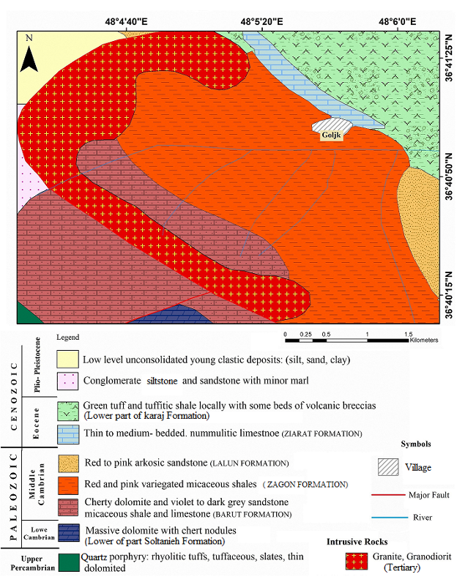
شکل ۱- بخشی از نقشه زمینشناسی ۱:۱۰۰۰۰۰ زنجان، برگرفته از (بابا خانی و صادقی، ۱۳۸۳) با تصحیح.
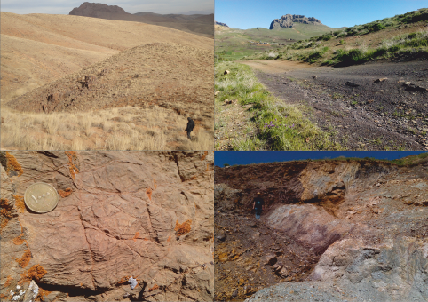
زیارت
الف
ب
زاگون
بخش ماسه سنگی باروت
توده نفوذی
بخش کربناته باروت

ج
د

شکل ۲- (الف) نمایی از سازندهای رخنمون یافته در منطقه مورد مطالعه. (ب) نمایی از بخش کربناته سازند باروت که توده نفوذی در آن تزریق شده است. (ج) نمایی از ترانشه های اکتشافی در محل کانهزائی در سازند باروت. (د) بخش کربناته سازند باروت حاوی استروماتولیت.

توده نفوذی گرانیتی:
توده گرانیتی رخنمون یافته در منطقه مورد مطالعه در سازند باروت نفوذ کرده است (شکل ۲- ب). با توجه به نمونههای تهیه شده و بررسیهای انجام پذیرفته، توده گرانیتی در نمونه دستی دارای بافت گرانولار درشت دانه میباشد (شکل ۳ -الف). با توجه به مطالعات میکروسکوپی انجام شده کانیهای مشاهده شده شامل کوارتز با رنگ روشن تا خاکستری، فلدسپات از نوع سدیک (آلبیت) با بافت پلیسنتتیک و بیوتیت به عنوان کانیهای اصلی در این واحد سنگی میباشند (شکل۳-ب). کانیهای فرعی شامل کلریت با رنگ سبز می باشد که احتمالاً از دگرسانی بیوتیت حاصل شده است. همراه با کانی کلریت، آناتاز به صورت فرمهای کروی با اندازه تقریبی ۱۰۰ میکرون، آپاتیت فلوئوردار به صورت تیغههای کشیده با اندازه تقریبی ۲۰۰ میکرون با رنگ خاکستری نیز مشاهده میشوند (شکل ۳ – ج). در محدوده مورد مطالعه در مجاورت توده گرانیتی، سنگهای آذرین خروجی نیز رخنمون یافتهاند که دارای کانهزائی هماتیت و مگنتیت با بافت مارتیتی میباشند (شکل ۳- ز).

Ant

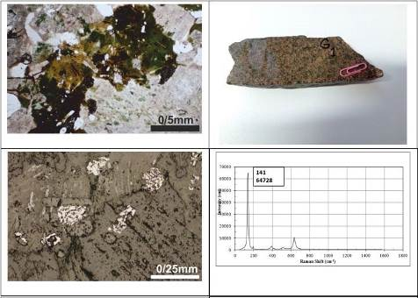
الف
ب
Ab

Qz
Chl

ج
د
Ap

Ab

Ant
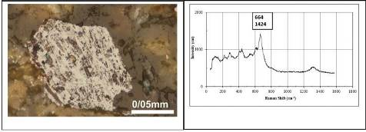
ر
ز
Mag

Hem
شکل ۳- (الف) نمونه دستی گرانیت. (ب) تصویر میکروسکوپی گرانیت حاوی کانیهای اصلی کوارتز (Qz)، پلاژیوکلاز آلبیت (Ab) و کانی فرعی کلریت به رنگ سبز (Chl). (ج) تصویر میکروسکوپی کانیهای فرعی گرانیت شامل، آناتاز (Ant)، آپاتیت (Ap) و آلبیت (Ab) از کانیهای اصلی. (د) اسپکتروگراف لیزر رامان مربوط به کانی آناتاز. (ز) تصویر میکروسکوپی آذرین خروجی با کانهزائی هماتیت (Hem) و مگنتیت (Mag). (ر) اسپکتروگراف لیزر رامان مربوط به کانیهای هماتیت و مگنتیت. علائم اختصاری استفاده شده از Whitne and Evans (2010) است.

کانهزائی: در محدوده مورد مطالعه، سنگ میزبان کانهزائی بخش کربناته سازند باروت است. براساس مطالعات صحرایی کانهزائی در محدوده مورد مطالعه به دو صورت مجزا درون آهکها و دولومیتهای استروماتولیتدار به صورت تنانتایت، کالکوپیریت و پیریت (شکل ۴) و همراه با رگه کوارتزی به صورت کالکوپیریت، مالاکیت، آزوریت، گالن و پیریت (شکل ۵) تشکیل شده است. ژئومتری ماده معدنی به صورت رگهای و دارای بافتهای جانشینی، پرشدگی فضای خالی، جزیرهای یا بازماندی است.
سازند باروت
سازند زاگون
سازند زیارت
ب
د

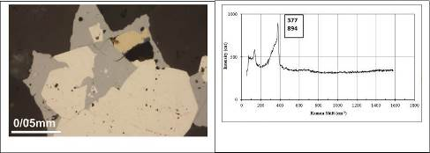
الف
ب
Tnt
Ccp

Py

شکل ۴- (الف) تصویر میکروسکوپی تنانتایت (Tnt)، کالکوپیریت(Ccp) و پیریت (Py). (ب) اسپکتروگراف لیزر رامان مربوط به کانی تنانتایت. علائم اختصاری استفاده شده از Whitne and Evans (2010) است.

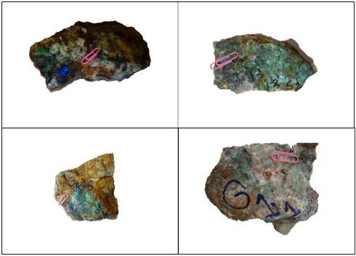
الف
ب

آزوریت
مالاکیت

ج
د

گالن

کالکوپیریت

شکل ۵- تصاویر نمونه دستی کانیهای مشاهده شده در رگه کوارتزی. (الف) مالاکیت، (ب) آزوریت، (ج) گالن، (د) کالکوپیریت.

کانیشناسی و بافت ماده معدنی:
ب
Tnt

کانیشناسی بخش همراه با رگه کوارتزی شامل کالکوپیریت، مالاکیت، آزوریت، پیریت و گالن میباشد. از کانههای ثانویه تشکیل شده میتوان به کوولیت و اکسید آهن که طی فرآیندهای سوپرژن تشکیل شدهاند اشاره کرد.
کالکوپیریت: کالکوپیریت یکی از کانیهای سولفیدی مس میباشد. در مقاطع تهیه شده کالکوپیریت همراه با پیریت، مشاهده میشود. کالکوپیریت در مقاطع صیقلی مطالعه شده در امتداد شکستگیها و مرز دانهها به کوولیت تبدیل شده است که بافت پرشدگی فضای خالی را ایجاد کرده است (شکل ۶ – الف).
پیریت: پیریت یکی از معمولترین کانیهای سولفیدی است. پیریت به صورت انکلوزیون درون کالکوپیریت قرار دارد (شکل۶– ج) و در قسمتی دیگر در حال تبدیل شدن به هماتیت میباشد و باعث ایجاد بافت بازماندی یا جزیرهای شده است (شکل۷-الف).
گالن: گالن جزء کانیهای سولفیدی سرب با رخ مثلثی میباشد. در نمونه تهیه شده همراه با پیریت یا کالکوپیریت دیده میشود که پیریت یا کالکوپیریت در این مجموعه یاد شده از حاشیهها در حال تبدیل شدن به کوولیت هستند (شکل ۷ – ج).
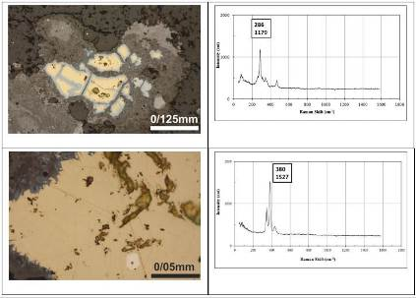
کانیهای ثانویه: از کانیهای ثانویه علاوه بر مالاکیت و آزوریت در نمونههای دستی میتوان به هماتیت و کوولیت در مقاطع میکروسکوپی اشاره کرد. هماتیت از هوازدگی پیریت و کالکوپیریت تشکیل میشود (شکل ۷ الف) و بافت بازماندی را ایجاد میکند. کوولیت از هوازدگی کالکوپیریت تشکیل شده است (شکل۶-الف)
ب
الف
الف
ب
Ccp

Cv

ج
د

Ccp

Py
شکل ۶- (الف) تصویر میکروسکوپی کالکوپیریت (Ccp) و کولیت Cv)). (ب) اسپکتروگراف لیزر رامان مربوط به کانی کالکوپیریت. (ج) تصویر میکروسکوپی پیریت و کالکوپیریت (د) اسپکتروگراف لیزر رامان مربوط به کانی پیریت. علائم اختصاری استفاده شده از Whitne and Evans (2010) است.

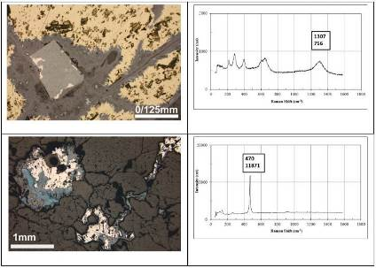
الف
ب

Hem

Py

ج
د
Gn

Cv

شکل ۷- (الف) تصویر میکروسکوپی هماتیت (Hem) و پیریت (Py). (ب) اسپکتروگراف لیزر رامان مربوط به کانی هماتیت. (ج) تصویر میکروسکوپی کوولیت (Cv) و گالن (Gn).(د) اسپکتروگراف لیزر رامان مربوط به کانی کوولیت. علائم اختصاری استفاده شده از Whitne and Evans (2010) است.

نتيجه گيري:
ب
Cv
Gn
ج
Cv
در محدوده مورد مطالعه، سنگ میزبان کانهزائی بخش کربناته سازند باروت است. کانهزائی در محدوده مورد مطالعه به دو صورت مجزا درون آهکها و دولومیتهای استروماتولیتدار به صورت تنانتایت، کالکوپیریت و پیریت و همراه با رگه کوارتزی به صورت کالکوپیریت، گالن، پیریت، مالاکیت و آزوریت تشکیل شده است. بافتهای غالب در محدوده به صورت پرشدگی فضای خالی، جانشینی از نوع بازماندی یا جزیرهای و مارتیتی است.
تشکر و قدردانی: نویسندگان از شرکت ره کاو معدن به خاطر حمایتهای به عمل آمده و از آقای پروفسور دکتر رونالد باکر از دانشگاه مونتان لئوبن به خاطر انجام آنالیز اسپکتروسکوپی لیزر رامان تشکر و سپاسگزاری مینمایند.
منابع:
۱- درویشزاده، ع، ۱۳۷۱، زمینشناسی ایران، انتشارات امیرکبیر، ۴۳۴ صفحه.
۲- باباخانی، ع.ر، صادقی، ع، ۱۳۸۳، نقشه زمین شناسی ۱:۱۰۰۰۰۰ زنجان، سازمان زمینشناسی و اکتشافات معدنی کشور.
۳- حاتمی، پ، ۱۳۹۴، کانیشناسی، ژئوشیمی و ژنز کانسار آهن میرجان، شمالغرب زنجان، پایان نامه کارشناسی ارشد، دانشکده علوم، دانشگاه زنجان.
۴- کریمی، م، ۱۳۹۳، گزارش پایان اکتشاف حین استخراج معدن سنگ آهن گلجیک، سازمان صنعت، معدن و تجارت استان زنجان.
5- Whitne,d. and Evans, b. (2010) Abbreviations for names of rock-forming minerals. American Mineralogist, Volume 95, pages 185–187.

